Nom :CORRECTION

Prénom :

Note :

Observations :

U31 – Mise en œuvre de réseaux Informatiques
Compétences évaluer :
C03 – Participation à un projet
C06 – Valider la conformité d’une installation
C09 – Installer les éléments d’un système électronique ou informatique
C10 – Exploiter un réseau Informatique

TP – 1 – Les réseaux virtuels locaux (VLAN)

Contexte :
L’entreprise TechCIEL souhaite organiser son réseau pour séparer les services :
- VLAN 10 service Administration
- VLAN 20 service Technique
- VLAN 30 service Commercial

Chaque service doit être isolé des autres pour des raisons de sécurité. L’administrateur réseau (vous) doit mettre en place cette segmentation sur le switch.

Topologie :
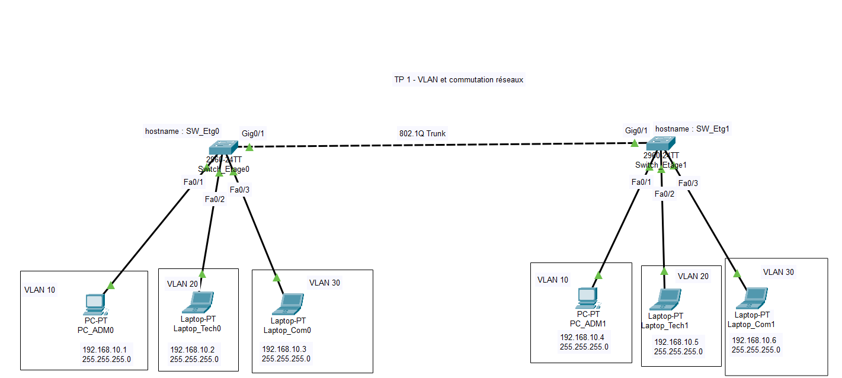

Partie 1 – SW_Etg0

- Réaliser la schématisation réseau de la topologie sur le logiciel Packet Tracer.
- Identifiez les ports utilisés pour brancher chaque host :
Hosts | Ports
PC_ADM0 | Fa0/1
Laptop_Tech0 | Fa0/2
Laptop_Com0 | Fa0/3
PC_Adm1 | Fa0/4
Laptop_Tech1 | Fa0/5
Laptop_Com1 | Fa0/6
- Configurer les hosts en identifiant sur la topologie, l’adresses IPv4 et le masque de sous réseaux qui leurs sont associés.

Nous allons maintenant passer à la configuration du switch : SW_Etg0.

- Configurer le nom du switch comme indiquer sur la topologie. Donner le code de configuration complet :
enable
configure terminal
hostname SW_Etg0
end

On souhaite que pour le switch il y est un message d’accueil au format bannière. Ce message sera « Bienvenue à l’étage {numéro de l’étage (on mettra RDC pour l’étage 0)} ! ».

- Configurer la bannière comme indiquer. Donner le code de configuration.
configure terminal
banner motd #Bienvenue à l’étage RDC !#
end

- Créer les VLAN indiquer sur la topologie. Donner le code de configuration.
configure terminal
vlan 10
name Administration
vlan 20
name Technique
vlan 30
name Commercial
end

- En mode privilégié, réaliser la commande show vlan, expliquer le résultat obtenu.

Affiche les VLAN créés
Affiche les ports associés
Par défaut, tous les ports sont dans VLAN 1
Les VLAN 10, 20, 30 apparaissent mais sans ports assignés

- Repérer sur la topologie les ports des hosts et la VLAN leur appartenant.
Hosts | VLAN | Ports
PC_ADM0 | VLAN 10 | Fa0/1
PC_ADM1 | VLAN 10 | Fa0/4
Laptop_Tech0 | VLAN 20 | Fa0/2
Laptop_Tech1 | VLAN 20 | Fa0/5
Laptop_Com0 | VLAN 30 | Fa0/3
Laptop_Com1 | VLA ? 30 | Fa0/6

- Réaliser la bascule des ports dans leur VLAN respective. Donner le code de configuration.
configure terminal

interface fa0/1
switchport mode access
switchport access vlan 10

interface fa0/4
switchport mode access
switchport access vlan 10

interface fa0/2
switchport mode access
switchport access vlan 20

interface fa0/5
switchport mode access
switchport access vlan 20

interface fa0/3
switchport mode access
switchport access vlan 30

interface fa0/6
switchport mode access
switchport access vlan 30

end

- Réaliser un test intra et extra VLAN en conclure sur la perméabilité du réseau de l’étage 0.
Test intra-VLAN
PC_ADM0 → PC_ADM1
Ping fonctionne
Test inter-VLAN
PC_ADM0 → Laptop_Tech0
Ping échoue
Conclusion attendue :
Les VLAN sont isolés entre eux.
Un switch niveau 2 ne permet pas la communication inter-VLAN.
Il faut un routeur ou un switch L3.

Faites valider par le professeur

Partie 2 – Sw_Etg1

Réaliser la configuration du switch de l’étage 2.

Faites valider par le professeur

Partie 3 – Communication inter switch

- En mode simulation, réaliser une communication entre un switch de l’étage 0 et un switch de l’étage 1 appartenant à la même VLAN. Que se passe-t-il ?
Communication entre :
- PC_ADM0 (étage 0)
- PC_ADM2 (étage 1)
Ne fonctionne pas

- Ou le paquet reste-t-il bloqué ? Expliquer pourquoi ?
Au niveau du lien entre les deux switches.
Explication :
Par défaut, le lien est en mode access VLAN 1.
Les VLAN 10, 20 et 30 ne traversent pas.

- Réaliser la configuration 802.1Q Trunk, permettant le passage des VLAN mentionné dans le cahier des charges. Donner le code de configuration.
configure terminal
interface fa0/24
switchport mode trunk
end

- Explorer la perméabilité de la communication entre l’étage 0 et l’étage 1. Qu’est ce que vous en concluez ?
PC_ADM0 ↔ PC_ADM2
Fonctionne

Mais :
PC_ADM0 ↔ Laptop_Tech0
Toujours bloqué

Fin du TP

